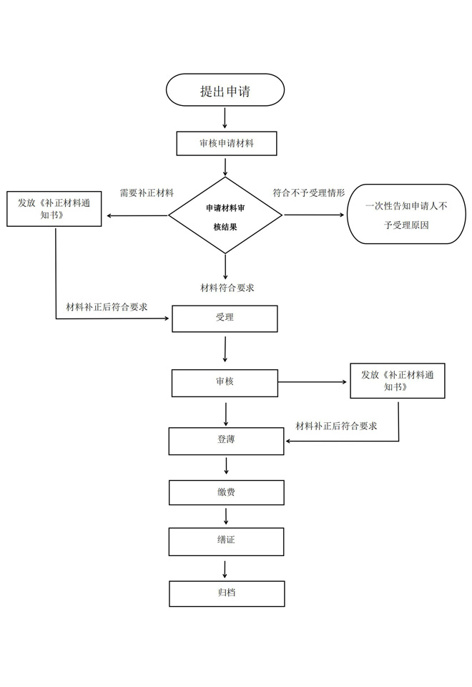
抵押权变更登记办事指南流程示意图

抵押权变更登记办事
指南（简版）

芒市不动产登记中心
2020年3月1日发

一、受理范围
1.权利人姓名或者名称、身份证明类型或者身份证号码发生变化的；
2.担保范围发生变化的；
3.抵押权顺位发生变更的；
4.被担保的主债权种类或者数额发生变化的；
5.债务履行期限发生变化的；
6.最高债权额发生变化的；
7.最高额抵押权债权确定的期间发生变化的；
8.法律、行政法规规定的其他情形。
二、登记条件
（一）予以登记的条件：
申请抵押权变更登记，应当由抵押人和抵押权人共同申请。因抵押人或抵押权人姓名、名称发生变化的，可由发生变化的当事人单方申请；不动产坐落、名称发生变化的，可由抵押人单方申请。
（二）不予登记的情形：
对于法律禁止抵押的下列财产，不动产登记机构不得办理不动产抵押登记：
1.土地所有权、海域所有权；
2.耕地、宅基地等集体所有的土地使用权，但法律规定可以抵押的除外；
3.学校、幼儿园、医院等以公益为目的的事业单位、社会团体的教育设施、医疗卫生设施和其他社会公益设施；
4.所有权、使用权不明或者有争议的不动产；
5.依法被查封的不动产；
6.法律、行政法规规定不得抵押的其他不动产。
三、受理形式
受理形式：窗口受理。
受理地点：芒市政务服务中心二楼芒市不动产登记中心窗口。
受理时间：周一至周五：8:30—11:30；
14:30—17:30
温馨提示：法定节假日的工作时间，以芒市人民政府出示的官方公告为准。
四、申请材料
序号 | 材料名称 | 材料形式 | 份数 | 材料来源 | 其他材料
1 | 不动产登记申请书 | 原件 | 1 | 申请人自备 | - 复印件应选用A4纸张，同时加盖公章。
2 | 申请人身份证明（身份证、结婚证或离婚证或户口簿、公司需营业执照、统一社会信用代码证、法人身份证、授权委托书、委托人身份证） | 原件 | 1 | 申请人自备 | - 复印件应选用A4纸张，同时加盖公章。
3 | 不动产权证书和不动产登记证明 | 原件 | 1 | 申请人自备 | - 复印件应选用A4纸张，同时加盖公章。
4 | 抵押权变更的材料 | 原件 | 1 | 申请人自备 | - 复印件应选用A4纸张，同时加盖公章。
4 | 抵押权变更的材料，包括：（1）抵押权人或者抵押人姓名、名称变更的，提交能够证实其身份变更的材料； （2）担保范围、抵押权顺位、被担保债权种类或者数额、债务履行期限、最高债权额、债权确定期间等发生变更的，提交抵押人与抵押权人约定相关变更内容的协议； |  |  |  | - 复印件应选用A4纸张，同时加盖公章。
5 | 因抵押权顺位、被担保债权数额、最高债权额、担保范围、债务履行期限发生变更等，对其他抵押权人产生不利影响的，还应当提交其他抵押权人的书面同意文件和身份证明文件； | 原件 | 1 | 申请人自备 | - 复印件应选用A4纸张，同时加盖公章。
7 | 法律、行政法规以及《实施细则》规定的其他材料 | 原件 | 1 | 申请人自备 | - 复印件应选用A4纸张，同时加盖公章。

五、办结时限
承诺办理时限：2个工作日，补件时限不计算在内。
（不含批量件）。
法定办理时限：30个工作日，补件时限不计算在内。
- 收费标准
登记费：0元。
收费依据《国家发展改革委、财政部关于不动产登记收费标准等有关问题的通知》（发改价格规〔2016﹞2559号、《财政部 国家发展改革委关于减免部分行政事业性收费有关政策的通知》财税〔2019﹞45号文件。
七、登记决定及送达方式
办理结果：颁发不动产权证书。
送达方式：到芒市政务服务中心二楼芒市不动产登记中心直接领取。
八、咨询
1.咨询方式
（1）窗口咨询：芒市政务服务中心二楼芒市不动产登记中心。
- （2）电话咨询：0692-2991728
九、监督投诉
窗口投诉：芒市政务中心
电话投诉：2272789

